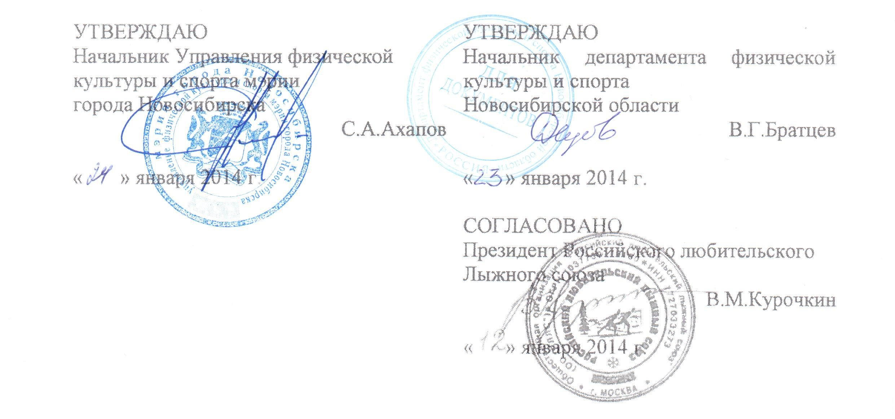

П О Л О Ж Е Н И Е

о проведении Первенства Сибири по лыжным гонкам среди лиц

среднего и старшего возраста

Цели и задачи
пропаганда и развитие лыжного спорта как средства здорового образа жизни среди населения всех возрастов;
популяризация лыжных гонок среди спортсменов-любителей Сибирского федерального округа;
определение сильнейших лыжников Сибири в различных возрастных группах;
формирование команд для участия в Российских и международных соревнованиях РЛЛС.

2. Сроки и место проведения
Соревнования проводятся с 27 февраля по 2 марта 2014 года в г.Новосибирске, Новосибирской области на базе ГАУДО СДЮСШОР Новосибирской области «Центр биатлона», расположенной по адресу: г.Новосибирск, ул. Биатлонная, 1.

3. Руководство проведением соревнований
Общее руководство осуществляет Департамент физической культуры и спорта Новосибирской области, Управление физической культуры и спорта мэрии города Новосибирска. Подготовка и проведение соревнований осуществляется Региональной общественной организацией «Любительский Лыжный Союз». Непосредственное проведение соревнований возлагается на главную судейскую коллегию. Главный судья – Шилов В.А., главный секретарь - Бруянова Г.В.

4. Участники соревнований
Соревнования лично – командные. К участию в соревнованиях допускаются сборные команды республик, краев, областей и городов Сибирского федерального округа, предприятий и организаций.
Состав команды – не ограничен, но не менее 3-х женщин. Формирование команды осуществляется по следующим возрастным группам участников:
0 гр. – 18-29 лет (1995-1984) | 6 гр. – 55-59 лет (1958-1954)
1 гр. – 30-34 года (1983-1979) | 7 гр. – 60-64 года (1953-1949)
2 гр. – 35-39 лет (1978-1974) | 8 гр. – 65-69 лет (1948- 1944)
3 гр. – 40-44 года (1973-1969) | 9 гр. – 70-74 года (1943 – 1939)
4 гр. – 45-49 лет (1968-1964) | 10 гр. – 75-79 лет (1938-1934)
5 гр. – 50-54 года (1963-1959) | 11 гр. – 80 лет и старше (1933 и старше)
Лицам старшей возрастной группы, разрешается заявляться на старт в младшую возрастную группу, в том числе и в эстафетную команду, формируемую участниками младшей возрастной группы.
Возраст участников определяется на 31 декабря 2013 года.

5. Программа соревнований
27 февраля 2014г. – приезд и размещение участников соревнований, проведение мандатной комиссии, просмотр дистанции, проведение судейской коллегии (время и место определяется дополнительно в период проведения мандатной комиссии).
28 февраля 2014г. - индивидуальная гонка - классический стиль:
10.30 – парад участников соревнований;
11.00 – старт общий по возрастным группам:
15 км | М 0 – М 6
10 км | М 7 – М 8 | Ж 0 – Ж 6
5 км | М 9 – М 12 | Ж 7 – Ж 10
1 марта 2014г. - индивидуальная гонка - свободный стиль:
10.30 – награждение участников по итогам 1-го дня соревнований;
11. 00 – старт общий по возрастным группам:
15 км | М 0 – М 6
10 км | М 7 – М 8 | Ж 0 – Ж 6
5 км | М 9 – М 12 | Ж 7 – Ж 10
2 марта 2014г. – командные эстафетные гонки.
Состав эстафетных команд: 3 человека (2 мужчины и 1 женщина). Эстафетные команды формируются в трех классах, согласно возрастным группам. В эстафетной команде должны быть участники от каждой возрастной группы.
Классы эстафет | Возрастные группы | Участники, стиль передвижения, дистанция
Классы эстафет | Возрастные группы | 1 этап - 3 км,  классический стиль | 2 этап -5 км,  классический стиль | 3 этап - 5 км,  свободный стиль
1-ый класс | 0 - 2 в\гр. | женщина | мужчина | мужчина
2-ой класс | 3 -5 в\гр. | женщина | мужчина | мужчина
3-ий класс | 6 - 8 в\гр | женщина | мужчина | мужчина
10.00 – награждение участников по итогам 2-го дня соревнований;
10.30 – старт эстафетных гонок;
14.00 - официальное закрытие соревнований, награждение победителей эстафетных гонок и победителей в командном первенстве.

6. Определение победителей и награждение
Победители и призеры в личном первенстве определяются по лучшему техническому результату на каждой дистанции, в каждой возрастной группе среди мужчин и женщин.
В эстафетных гонках результаты определяются отдельно по 3-м классам. В общекомандный зачет идут лучшие результаты 2-х эстафет из 3-х классов.
Победители и призеры командного первенства определяются по наибольшей сумме очков-мест 10-ти лучших результатов участников (в т.ч. не менее 3-х женщин) по каждому дню соревнований и суммы очков-мест в 2-х эстафетных гонках.
Таблица начисления очков:
Индивидуальные гонки | Эстафетные гонки
1 место – 33 оч. | 1 место – 66 оч.
2 место – 31 оч. | 2 место - 62 оч
3 место – 29 оч. | 3 место – 58 оч.
4 место – 27 оч. | 4 место - 54 оч.
5 место – 26 оч. | 5 место – 52 оч.
6 место – 25 оч. | 6 место – 50 оч.
7 место– 24 оч. | 7 место – 48 оч.
и т.д., 30 место – 1 оч. | и т.д., 30 место – 2 оч.

7. Условия финансирования
Финансирование соревнований осуществляется согласно смете расходов на проведение соревнований. Расходы, связанные с награждением кубками, медалями, дипломами и грамотами, оплата за услуги ГАУДО CДЮСШОР Новосибирской области «Центр биатлона» (медицинское обслуживание) осуществляется Департаментом физической культуры и спорта Новосибирской области.
Расходы, связанные с оплатой спортивным судьям за обслуживание соревнований осуществляется Управлением физической культуры и спорта мэрии города Новосибирска через МАУ «Стадион».
Расходы, связанные с организацией и проведением соревнований (информационное обеспечение, награждение ценными призами) осуществляется за счет стартовых взносов и средств спонсорских организаций.
Расходы, связанные с проездом, проживанием, питанием (суточные в пути и во время соревнований), оплата стартовых взносов - за счет командирующих организаций или самих участников.
Стартовый взнос за 1 человека 350 рублей (для членов РЛЛС) и 400 рублей для участников, не являющихся членами РЛЛС.

8. Условия приема участников
Для бронирования мест и размещения в гостиницах, до 10 февраля 2014 года предоставляется (по электронной почте biatlonnbk@yandex.ru) подписанная представителем команды заявка:

Заявка
для размещения участников Первенства Сибири по лыжным гонкам среди лиц
среднего и старшего возраста в гостиницах ГАУДО CДЮСШОР Новосибирской области «Центр биатлона» команды ________________________________________
Фамилия  Имя Отчество | Дата и место рождения, прописка  по паспорту | Серия, номер паспорта,  кем выдан и дата выдачи | Планируемое место проживания, период
Иванов Иван Иванович | 15.12.1960 г.Новосибирск, г.Новосибирск,  ул. Ленина, 20, кв. 5 | 50 00 № 109202, ОУФМС России по Новосибирской области в Железнодорожном районе г.Новосибирска, 22.05.2008 | номер 1 категории, гостиница «Биатлон»,  с 27.02 по 02.03.2014
Для размещения в гостиницах и участия в соревнованиях участники должны иметь: паспорта, медицинские полиса, членские билеты РЛЛС с отметкой об уплате членских взносов за 2013 год (для членов РЛЛС), командировочные удостоверения (при необходимости), ИНН, страховое свидетельство пенсионного страхования, техническую заявку на участие в соревнованиях заверенную врачом. Предварительные заявки на участие в соревнованиях предоставляются не позднее 10 февраля 2014 г. в оргкомитет (электронный адрес: shevelnikolay@mail.ru):

ЗАЯВКА
на участие в Первенстве Сибири

по лыжным гонкам среди лиц среднего и старшего возраста
команды ________________________________________________
№  п\п | Фамилия Имя  Отчество | Дата  рождения | Место  жительства | Группа для старта | Виза врача
1 | Иванова Татьяна  Владимировна | 16.05.1965 | г.Новосибирск | 3 группа
Представитель команды ____________________/___________________________
Допущено к участию в соревнованиях ______ (_____________________) человек
М.п. Врач __________________________________/______________________
февраля 2014г.

При регистрации участник письменно подтверждает личную ответственность за состояние здоровья, техническую подготовленность и степень тренированности.
Встреча участников на вокзалах (аэропорту) осуществляется при сообщении организаторам соревнований об их прибытии (не менее 8 человек) не менее чем за сутки. Оплата проезда за счет командирующей организации.

9. Обеспечение безопасности участников и зрителей
Обеспечение безопасности участников Первенства Сибири и зрителей осуществляется администрацией ГАУДО CДЮСШОР Новосибирской области «Центр биатлона» в соответствии с требованиями «Положения о мерах по обеспечению общественного порядка и безопасности, эвакуации и оповещения участников и зрителей при проведении спортивно-массовых мероприятий» (приказ Госкомспорта СССР № 786 от 17.10.1983) и «Рекомендаций по обеспечению безопасности и профилактики травматизма при занятиях физической культурой и спортом» (приказ Госкомспорта России № 44 от 01.04.1993).

10. Дополнительные положения
Проезд: г. Новосибирск, Дзержинский район, ГАУДО CДЮСШОР Новосибирской области «Центр биатлона», ул. Биатлонная, 1, Дежурный администратор: 8 (383) 261-45-33.
от вокзала Новосибирск-Главный: маршрутное такси (автобус) 44а, 10 (1057), 44, 51 (1251), пересадка на остановке Техническая на маршрутное такси 72(1202).
от автовокзала:
маршрутное такси (автобус) 41 (1141), пересадка на остановке Волочаевская на маршрутное такси 72 (1202).
либо автобус 13 (1113), 28 (1038), пересадка на остановке пл.Калинина на маршрутное такси 72 (1202).
от аэропорта «Толмачево»: автобус 111э, 112, пересадка на остановке Завод Медпрепаратов на маршрутное такси 10 (1057) до остановки Техническая, пересадка на маршрутное такси 72 (1202).
Проживание: Проживание и питание осуществляется на базе ГАУДО CДЮСШОР Новосибирской области «Центр биатлона»:
Гостиница «Биатлон»:
номера полу люкс (2-х местный): 980 рублей место;
номера 1 категории:
одноместный номер: 1090 рублей
в номере два 2-х местных номера (душ и санузел общие на номер): 920 рублей место;
в номере один 2-х местный и один 4-х местный номер (душ и санузел общие на номер): 2х местный 920 рублей место, 4-х местный 885 рублей место;
Гостиница «Лена»:
2-х местный (душ и санузел в номере): 730 рублей место;
2-х местный не благоустроенный номер (душ и санузел в коридоре): 615 рублей место;
5-6-7-ми местные не благоустроенные номера (душ и санузел общие в коридоре): 495 рублей место;
Гостиница «Локомотив» (здание ДСШ «Биатлон»):
Номера не благоустроены (душ и санузел в коридоре)
1-й номер: 690 рублей;
2-х местный: 690 рублей место;
4-х местный: 650 рублей место;
5-6-7-ми местные: 515 рублей место.
Стоимость проживания указана на 01.01.2014 г. По согласованию с администрацией ГАУДО CДЮСШОР Новосибирской области «Центр биатлона», стоимость проживания во всех номерах будет составлять сумму в размере суточного проживания - 550 рублей за место.
Стоимость питания в столовой составляет 400 рублей (100 рублей завтрак, по 150 рублей обед и ужин), в т.ч. 50 рублей дополнительное питание. Рацион и стоимость дополнительного питания возможно заказывать индивидуально.

Возможно размещение участников в Гостиничном комплексе «Раздолье» (600-700 метров от места проведения соревнований, прямой выход на лыжную трассу). Адрес комплекса: г. Новосибирск, ул. Воронежский переулок, дом 16/1. Телефон администратора: 8 (383) 212-11-11, электронная почта для заявок: razdoliehotel2010@mail.ru. Сведения о стандартных номерах:
стандартный 2-х местный номер (2-х местная односпальная кровать, номер с витражом, без окна, все удобства, завтрак включен в стоимость): 1800 рублей;
стандартный 2- местный номер (две односпальные кровати, все удобства, завтрак включен в стоимость): 2500 рублей.

Контактные телефоны:
тел. 8 (383) – 261-57-88– заведующая гостиницей ГАУДО CДЮСШОР Новосибирской области «Центр биатлона» Черданцева Тамара Николаевна;
тел. 8 (383) – 261-49-33 – заведующая столовой ГАУДО CДЮСШОР Новосибирской области «Центр биатлона» Суворова Тамара Михайловна;
Шевель Николай Иванович – председатель РОО «ЛЛС», ответственный за организацию проведения соревнований, м\т 8-913-909-56-22, электронный адрес: shevelnikolay@mail.ru;
Чурилова Нина Михайловна – секретарь РОО «ЛЛС», ответственный за прием заявок и регистрацию участников соревнований, м\т 8-913951-54-47, электронный адрес: n.churilova53@mail.ru.

Данное положение является вызовом на соревнования.

